行政院及所屬各機關出國報告審核表
出國報告名稱：原料鈾長期契約供應礦區查核及洽談合約執行事宜
出國計畫主辦機關名稱：台灣電力公司
出國人姓名/職稱/服務單位：鄭運和/副處長/燃料處
出國計畫  主辦機關  審核意見 | □1.依限繳交出國報告  □2.格式完整  □3.內容充實完備  □4.建議具參考價值  □5.送本機關參考或研辦  □6.送上級機關參考  □7.退回補正，原因：  □不符原核定出國計畫  □以外文撰寫或僅以所蒐集外文資料為內容  □內容空洞簡略  □未依行政院所屬各機關出國報告規格辦理  □未於資訊網登錄提要資料及傳送出國報告電子檔  □8.其他處理意見：
層轉機關  審核意見 | □同意主辦機關審核意見  □全部 □部份 (填寫審核意見編號)  □退回補正，原因： (填寫審核意見編號)  □其他處理意見：
說明：
一、出國計畫主辦機關即層轉機關時，不需填寫「層轉機關審核意見」。
二、各機關可依需要自行增列審核項目內容，出國報告審核完畢本表請自行保存。
三、審核作業應於出國報告提交後兩個月內完成。
報告人 | ： | 直接 | ： | 單位 | ： | 總經理 | ：
報告人 | ： | 主管 | ： | 主管 | ： | 副總經理 | ：

行政院及所屬各機關出國報告提要
出國報告名稱：原料鈾長期契約供應礦區查核及洽談合約執行事宜
 |  |  | 頁數 21 含附件□是■否
出國計劃主辦機關/聯絡人/電話
台灣電力公司
出國人員姓名/服務機關/單位/職稱/電話
鄭運和/台灣電力公司/燃料處/燃料處副處長/23666721
出國類別：□1考察□2進修□3研究□4實習■5其他
出國期間：99.07.31 -- 99.08.08 |  | 出國地區：那密比亞、南非
報告日期：99.9.30
分類號/目
關鍵詞：
內容摘要：(二百至三百字)

一、 Rossing礦區基礎設施完善，運轉情形良好，其採礦執照目前效期至2023年，惟預期2023年後仍會繼續生產。未來在新heap leaching鈾萃取廠運轉後，產能可望增加50%。Langer Heinrich礦區雖然於2007年才開始生產，過去曾因電力或水源短缺等問題影響生產，但近期已陸續改善，目前年產能約3.7百萬磅，且持續進行擴產中。上述礦區都位於那密比亞鈾資源豐富的Erongo區域，該區域包含有如Areva之Trekkopje礦區、Extract Resource Ltd.之Rossing South礦區及Bannerman Resources Ltd.之Etango礦區等許多深具潛力之待開發鈾礦區。那密比亞國家政策支持鈾礦開發產業，甚至在Chamber of Mines之下成立Uranium Institute，以強化那密比亞鈾礦品牌之永續發展，並加強與政府部門之合作。綜合而言，可預期那密比亞將持續在全球原料鈾供應上占重要角色。
二、 Paladin位於馬拉威之新興Kayekejera礦區，雖然2009年才開始生產，今(2010)年中也宣告達成商業運轉，2010年第2季生產達51.5萬磅。雖然目前生產狀況良好，但產出之原料鈾須經長達約3,700公里之卡車運輸才能運抵那密比亞之Walvis Bay港出口，運輸途中之風險高。此外，非洲危險品之出口港極為有限，馬拉威與那密比亞都僅能利用Walvis Bay港出口，若發生事故或特殊情況封閉時，將嚴重影響鈾料交運。本公司目前有為數不少之原料鈾長約，其鈾源國係那密比亞及(或)馬拉威，為避免風險過度集中，未來辦理新約採購時應優先考慮其它鈾源。此外，本公司鈾料採購處理要點對於各供應區域之供應上限限制皆相同，未來本公司應可考慮檢討改依以各區域及(或)國家之供應風險程度，擬定不同之供應上限，達到確保供應安全之目的。

- Nufcor過去為本公司重要之供應廠商，與本公司過去商務關係十分良好，其母公司Anglogold近期除計畫提高南非Vaal River區域Kopanang礦區產量，使該公司原料鈾每年總產量將自1.4百萬，增加至2百萬磅外。此外，Anglogold亦已開始研究萃取儲放在礦區之下腳所含高達80百萬磅原料鈾，等同於一個中型礦區之蘊藏量。故本公司應積極與渠洽談未來原料鈾供應合作之可能。過去本公司認知NIL為Nufcor SA之獨家銷售代表，故各類原料鈾招標採購案皆與NIL連絡而未直接與Nufcor SA洽商。在釐清NIL與Nufcor SA簽訂之合作協議為Agent Agreement，而非Marketing Agreement，且Nufcor SA對於簽約對象有同意權後，本公司未來原料鈾招標採購案邀標，應可與Nufcor SA直接洽談，將有助提升採購效率，而達事半功倍之效。

本文電子檔已上傳至出國報告資訊網(http://open.nat.gov.tw/OpenFront/RobtaFront/index.jsp)

行政院所屬各機關出國報告
（出國類別：洽公）

原料鈾長期契約供應礦區查核及洽談合約執行事宜

服務機關：台灣電力公司
出 國 人 職 稱：燃料處副處長
姓 名：鄭運和
出國地區：那密比亞、南非
出國期間：99.07.31--99.08.08
報告日期：99.10.07
目 錄

壹、出國任務 1
貳、出國行程紀要 2
參、工作內容 3
肆、感想與心得 20

壹、出國任務
原料鈾長期契約供應礦區查核及洽談合約執行事宜。

貳、出國行程紀要

時間 | 工作行程
7/31(六)  ~8/1(日) | 往程：台北－香港－南非約翰尼斯堡－那密比亞Windhoek
8/2(一)  ~ 8/3(二) | 拜訪那密比亞Rossing Uranium Ltd.公司總部及查訪那Rossing礦區
8/4(三) ~8/5(四) | 拜訪那密比亞Langer Heinrich Uranium (Pty) Ltd.總公司及查訪Langer Heinrich礦區
8/6(五) | 拜訪南非Nufcor SA公司總部及精鍊廠
8/7(六)  ~ 8/8(日) | 返程：南非約翰尼斯堡－香港－台北

參、工作內容
一、拜訪那密比亞Rossing Uranium Ltd.公司總部及查訪 Rossing礦區。
(一) Rossing Uranium Ltd.背景資料
1.股東資料：
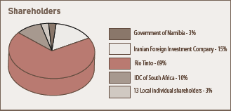
Rossing Uranium Ltd. (“Rossing”)為那密比亞最大的鈾礦公司，約有1,500名正式員工及1,000名下包商，其用人大量採用當地員工，逾96%為那密比亞人。2009年營收計32.3億那密比亞元(約4.5億美元)，淨利約2千4百萬美元。英國與澳洲雙掛牌公司Rio Tinto集團為營運商暨最大股東(占69%)，如圖1-1所示：
圖1-1
2.地理位置：
Rossing礦區位於那密比亞鈾資源量最豐富的Erongo區域，該區域除了Rossing礦區外，Paladin Energy Ltd.之Langer Heinrich礦區、Areva即將開發之Trekkopje礦區及許多新興潛力鈾礦區，如Extract Resource Ltd.之Rossing South礦區、Bannerman Resources Ltd.之Etango礦區等，皆位於此區域。
Rossing礦區基礎設施完備，礦區鐵路轉接至距離約100公里之Walvis Bay港，故運送硫酸進入精鍊廠或將生產完成之原料鈾運至出口港皆非常便利。Walvis Bay港為那密比亞唯一深水港，退潮時航道竣深約13~14公尺，那密比亞雖於1990年脫離南非獨立，惟遲至1994年南非政府方才歸還Walvis Bay港。當地員工大多居住於礦區12公里外之Arandis鎮，其相關地理位置如圖1-2所示。
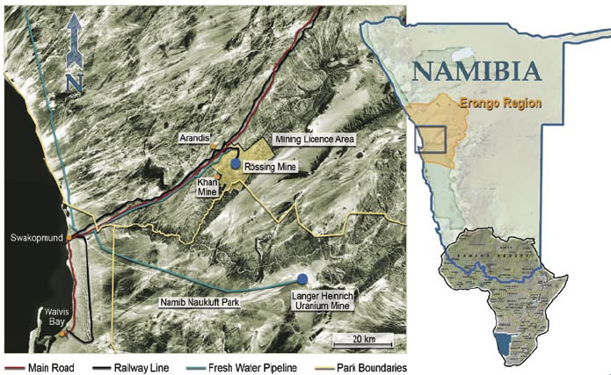

3.礦區生產概況：
圖1-2
Rossing礦區採露天開採方式採礦，礦區就像是一個大型坑洞，最深處達地下400米，將隨著礦區的擴充再往下開發(如圖1-3所示)。
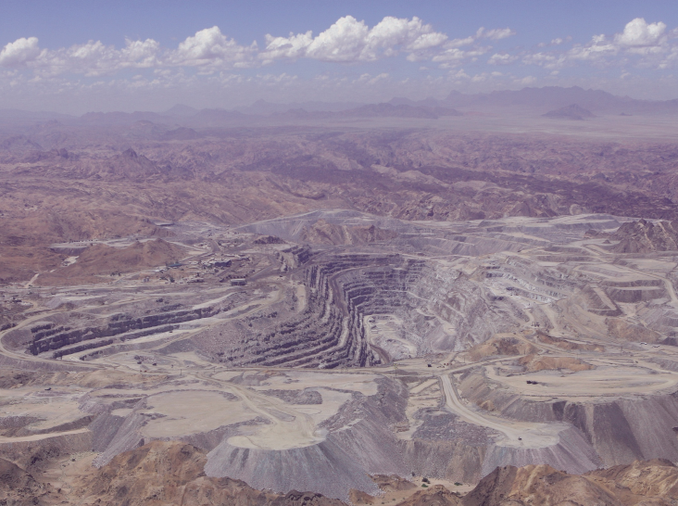

圖1-3
Rossing礦區名目年產能約10百萬磅，2009年產量為915萬磅，為全球第3大鈾生產中心。礦區自1976年起開始生產起，至2009年各年生產情況如圖1-4所示：
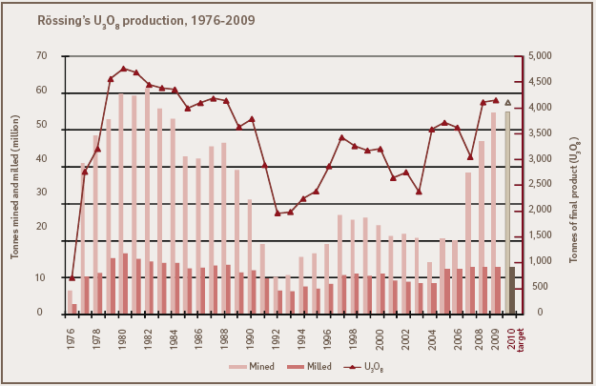
礦區地質屬花崗岩(granite)，平均鈾品位極低，僅約0.04%，較同屬Rio Tinto集團之ERA Ranger礦區之0.1%鈾品位低，更遠低於Cameco位於加拿大之Cigar Lake礦區平均20%之鈾品位。
圖1-4
Rossing礦區遼闊，其礦石碾磨、萃取溶解及管/線路等設施布置位置散落。該礦區原料鈾生產過程簡述如下：
- 鑽穿及爆破(drilling & blasting)：經鑽穿或爆破之鈾礦石常與廢石混在一起，在載運至地面後，輻射掃瞄裝置將分類決定那些礦石將進行下一步之壓碾，或送至廢礦石儲放場。
- 壓碾(crushing)：經過各式機器機壓碾後之礦石直徑須小於19公釐。
- 碾磨(grinding)：將礦石進一步碾磨成濕礦泥。
- 溶濾(leaching)：在金屬槽內以硫酸混合攪拌，以萃取溶解出含之鈾溶解液。
- 初期稠化(thickening)：鈾萃取溶解液經過逆流沖洗及澄清程序，以得到濃縮萃取液（pregnant leach solution）。
- 離子交換(ion exchange)：將濃縮萃取液與特製之樹脂接觸，再以酸液洗滌。
- 溶劑萃取(Solvent Extraction)：將經離子交換後之洗出液與一些有機溶劑混合，將前述液態鈾溶解液轉化為有機態而去除雜質，而後使用硫酸銨將有機鈾再轉為液態溶液。
- 沈澱與濾清(Precipitate & filtration) ：加入氨使前述鈾溶液稠化沉澱成為黃色之ammonium diuranium（ADU），即俗稱之黃餅(yellowcake)。
- (drying and roasting)：將ADU乾燥、高溫鍛燒成為U3O8。
如圖1-5所示，Rossing精鍊廠平均日需25,829立方米的水，每年約需9百萬立方米的水。Rossing竭力提升使用效率及節約使用，所須用水三分之二係來自再回收水，餘其他三分之一來自於淡水(fresh water)。
圖1-5
(二) 供應礦區查核及洽談合約執行
目前Rossing與本公司訂有2筆原料鈾供應長約，供應總量分別為250萬磅及280萬磅，為本公司重要之供應商。該公司之總經理(Managing Director) Mr. Mike Leech表示，礦區採礦執照(mining lease)目前效期至2023年，其後每5年審議一次。由於礦區基礎設施完備，且可開採之鈾資源仍然豐富，故預期在2023年後該礦區仍會繼續生產。至於同屬Rio Tinto集團之ERA Ranger礦區，Rio Tinto Uranium 銷售經理Mr. Dean Roddis表示Ranger礦區採礦執照效期至2020年，惟其後繼續開採之可能性不大，2020年後ERA考慮開發臨近Ranger礦區之Jabiluka礦區。
Rossing礦區生產約需30MWe之發電容量，由於那密比亞電力設施不足，所需電力約60%係自南非及其他北非國家供應，為降低電力短缺影響生產風險，Rossing礦區備有12 MWe之緊急柴油發電機，故電力供應應無短缺疑慮。
在水源供應方面，Rossing礦區每年約需3百萬立方米的淡水，此外，礦區內儲備有5日用量之淡水，在員工居住之Arandis鎮則有7日之淡水儲水量。至於未來擴產計畫所須新增之水源供應，Areva公司計畫於Erongo區域新建一個海水淡化廠，總年產能為20百萬立方米，供渠Trekkopje礦區開發生產使用，其中Rossing已與那密比亞水公司及Areva公司進行三方安排，計畫取得該海水淡化廠6百萬立方米之淡水並利用國有水公司管線輸水，故Rossing礦區未來擴產之水源供應相當充足。
Mr. Mike Leech表示，Rossing礦區生產總成本中，採礦成本與精鍊成本約各占50%。近年來由於酸液及其它生產耗品價格下跌，故生產成本下降，惟因那密比亞元係與南非幣連動，近來Rossing受到那密比亞元大幅升值影響，其獲利因此受到嚴重侵蝕。
Rossing礦區之露天開採礦坑平均深達150~400公尺，當初建立時未經環境評估，故未來可不用回填。Rossing計畫擴充其原料鈾產能，目前正開挖離原有大型露天礦坑東北方約1.5公里處之衛星礦體SK 4，該礦體不大，預期2~4年即開採完畢，因為SK 4衛星礦體開發前有經過環境評估，故開採完畢後須回填復整。SK 4礦石鈾品位高，可以與露天礦坑低品位鈾礦石混合精鍊處理。2009年Rossing礦區計約挖出5,450萬公噸岩石，Stripping Ratio(廢土石與鈾礦石之比例)約4。預期2011年將挖出6,000萬公噸岩石，其中約1,200萬公噸為鈾礦石，4,800萬公噸為廢土石。整體而言，Rossing礦區未來鈾品位將逐漸降低，未來幾年Stripping Ratio可能逐增，原料鈾年產量難以維持4,000公噸。
因此，為擴充Rossing礦區原料鈾產能，Rossing計劃擴展露天採礦場及廢料處理設施，並新建堆積浸漬(heap leaching)鈾萃取廠，如圖1-6所示)。
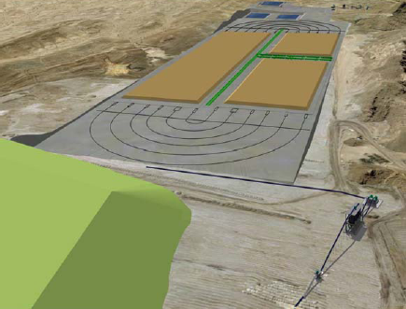

堆積浸漬鈾萃取廠可充份利用含鈾量低之礦石，且因不須將礦石碾磨太細，故成本較傳統槽式(tank leach)鈾萃取方式低廉許多。該heap leaching廠每萃取循環約60日，鈾回收率約80%左右，較一般heap leaching 70%之鈾回收率高出許多，而與傳統之tank leaching鈾回收率亦相距不遠。heap leaching鈾萃取廠計畫近期正在進行社會及環境評估，計畫於明(100)年開始運轉，預期可增加礦區50%產能。
圖1-6
Mike Leech另外表示，Areva開發中之Trekkopje礦區鈾礦石將完全採heap leaching方式萃取鈾，預估生產成本高達每磅70美元。Areva於2007年6月以25億美元併購UraMin，而取得UraMin最主要的資產Trekkopje礦區及一些位於南非及中非共和國之次要礦區，故在考慮Trekkopje取得資本之攤銷成本後，Trekkopje礦區總成本將更高。因此，該礦區是否能夠順利啟動商轉，可能還須視未來市場狀況而定。
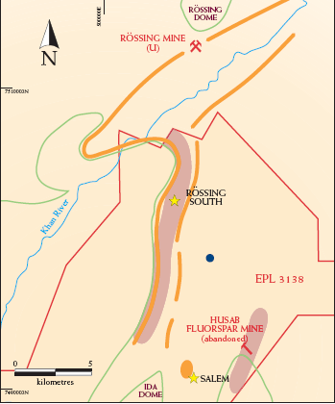
Rossing礦區附近還有一些新興極具潛力鈾礦區，其中Extract Resources Ltd.之Rossing South礦區預估鈾資源量高達367百萬磅，鈾資源量為世界第6大，位置與Rossing礦區僅距離5 公里(如圖1-7所示)，且Rio Tinto掌握該礦區約20%股份。職詢問Mr. Mike Leech雙方共同開發Rossing South礦區之可能性，惟渠表示Rossing South礦區與Rossing礦區仍隔著一條Khan River，故共用生產設施較為困難，故Extract Resources傾向於Rossing South礦區建立自有之營運設施。此外，Mr. Mike Leech開玩笑式地表示Extract Resources最大股東Kalahari Uranium Ltd.公司似乎較積極尋找對象以轉售其權益，對參與Rossing South礦區實際開發反而較不積極。Rossing South礦區目前開發計畫時程如圖1-8所示：
圖1-7
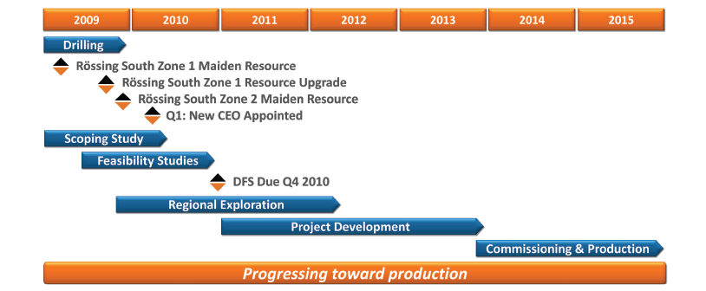
圖1-8
Rossing 認為耕耘礦區所在社區是非常重要的社會責任，也是創造股東價值的手段之一，除大量雇用當地員工外，亦創立Rossing Foundation，以改善社區貧窮，提升居民之教育、健康及生活環境，期較能達到政府要求之用人當地化比例之技術水平。其重要措施及活動例如課後安親班、技術訓練中心及大學獎助學金等。Rossing 將每年稅前營餘之3%~5%提撥至Rossing Foundation，2009年提撥11.6百萬那密比亞元(約1.7百萬美元)，職此行亦順道訪問在Arandis之科學操作班與電腦數學班，看見有些學童打著赤腳沿著碎石馬路來此上課，精神令人感偑。
Mr. Mike Leech 除了是Rossing Uranium Ltd.公司之總經理外，亦擔任那密比亞礦業協會(Chamber of Mines)之總裁(President)。礦業協會係由那密比亞主要礦業公司組成，目的為確保那密比亞礦產品牌（Namibian Brand）之永續發展。除Rossing Uranium Ltd.外，其他主要會員包括開發鑽石礦之Namdeb Diamond Corporation (Pty) Ltd. (係鑽石巨擘De Beers與那密比亞政府50/50合夥企業) 、開採金礦之AngloGold Ashanti，及同樣也是開採鈾礦的Paladin Energy Ltd.子公司Langer Heinrich Uranium (Pty) Ltd.及Areva集團子公司Areva Resources Namibia等。Chamber of Mines建立了鈾礦學院(Uranium Institute-UI)，該學院為那密比亞宣導並引進鈾礦開發之幅安防護、環境管理、職業健康國際標準之重要機構，亦從事與鈾礦開發有關之訓練與研發，目的在提升那密比亞社會大眾對鈾礦開發及核能產業之瞭解與信心。職除拜會Rossing Uranium Ltd.公司總部外，亦由UI執行長Dr. Wotan Swiegers陪同下參觀了位於Swakopmud之Uranium Institute。Dr. Swiegers表示Rossing與Langer Heinrich原料鈾產值佔那密比亞國內生產毛額(GDP)之14%左右，首度超越鑽石工業之貢獻，足見鈾礦開發對那密比亞經濟之重要性，因此有必要確保鈾礦業水準，以維持Namibian Brand之令譽。
二、拜訪那密比亞Langer Heinrich Uranium (Pty) Ltd.總公司及查訪Langer Heinrich礦區
(一)背景資料
Langer Heinrich Uranium (Pty) Ltd.為Langer Heinrich礦區之營運公司，其母公司為澳洲掛牌公司Paladin Energy Ltd.(“Paladin”)。Langer Heinrich礦區有72.4百萬磅之合理確認鈾資源，以及91.6百萬磅之推估鈾資源（inferred resources），礦區平均鈾品位為0.06%。自2009年底該礦區已完成第二階段擴產計畫，2010年第1&2季皆達到第二階段3.7百萬磅年名目產能，目前正在進行第三階段擴產計畫中，將年名目產能擴充至5.2百萬磅。以第三階段產能來看，該礦區約可生產25~30年。
Paladin持續探勘Langer Heinrich礦區，以更新蘊藏量俾進行第四階段擴產計畫可行性分析，預期年名目產能將進一步擴充至9百萬磅。此階段擴充需新建精鍊廠。此外，該擴產計畫搭配建立一個堆積浸漬鈾萃取廠，每年可再增加1百萬磅產能，屆時總年產可達到1千萬磅。
Paladin生產中鈾礦區除那密比亞之Langer Heinrich礦區外，馬拉威之Kayelekera礦區亦於2009年中開始生產。該礦區位於狹長型之馬拉威之北部區域，如圖2-1所示，由其子公司Paladin (African) Ltd.負責營運，鈾資源量計約38.8百萬磅之合理確認鈾資源及7.6百萬磅之推估鈾資源，礦區平均鈾品位為0.11%。 2010年第2季計生產51.5萬磅，年名目產能為3.3百萬磅，未來並考慮擴充至3.8百萬磅，礦區營運年限約11年。
圖2-1
(二) 供應礦區查核及洽談合約執行
Paladin為本公司長約最主要之供應商之一，目前與本公司訂有2筆原料鈾長期供應契約，契約長度分別為5年及9年，供應總量分別為150萬磅及450萬磅。此外並訂有1筆3年期原料鈾中短期供應契約，供應總量為150萬磅。
此次參訪Langer Heinrich，除由Paladin銷售經理Mr. James Eggins陪同外，並由總經理Mr. Werner Duvenhage率相關部門主管簡報後，查訪礦區及其精鍊廠之作業情形。
Langer Heinrich礦區位於Rossing礦區之東南方，礦區環視如圖2-2及圖2-3所示。
置如下圖所示。

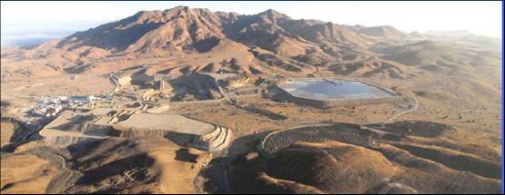
圖2-2
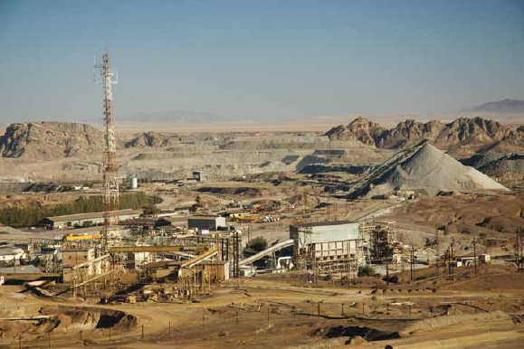

圖2-3
Langer Heinrich礦區約有270名正式員工及650名下包商，其中95%為那密比亞人。礦區位於Heinrich山及Swakop河之間（平常係處於乾涸狀態），使得廠房設施部置空間受限而顯得較為密集。雖然距離Walvis Bay港約80公里，但因為沒有靠近鐵路，Langer Heinrich礦區往港口之運輸工具以卡車為主，因一大部分路線仍然為石頭路，故一路可見塵土飛揚。其礦體較淺，Langer Heinrich礦區所需挖出之廢土石較少，預期礦區總營運期間平均stripping ratio低於2。2010/2011年因為要取得一些廢砂石以建立下腳儲存塘(tailing pod)，故stripping ratio提高為3.73，惟仍低於Rossing礦區stripping ratio(約4)及Rossing South礦區之stripping ratio(約6.7)。Langer Heinrich礦區亦採露天採礦，由於是經過環境評估後才興建，故未來開發完畢後須回填復整。
Langer Heinrich礦區原料鈾精鍊製程大致上與Rossing礦區精鍊廠相同，主要差異僅在於Langer Heinrich精鍊廠係以鹼性(alkaline)溶劑萃取鈾，與Rossing精鍊廠以酸性(acid)溶劑萃取鈾不同，另Langer Heinrich精鍊廠之原料鈾未經鍛燒(calcining)，故含水量較高。其詳細生產流程如圖2-3所示。

圖2-3
Langer Heinrich礦區近期建立了一儲水庫，使得礦區內儲水量由2日提高至7日。為了因應未來擴產需要，Paladin亦與Areva協議取得新海水淡化廠2百萬立方米淡水。
Langer Heinrich礦區生產約需13MWe之發電容量，礦區內即備有10 MWe之緊急柴油發電機，幾乎可獨立供應礦區用電。綜合來說，Langer Heinrich雖然為新興礦區，惟基礎設施尚稱完備，故近年來運轉順利且達成Paladin原定之生產目標。
Paladin鈾料係以UO4型式交貨，由於UO4型式鈾料之含水量較高，對採用濕式轉化製程之Cameco及Comurhex轉化廠來說很容易處理，但對於採用乾式轉化製程之Converdyn轉化廠則是一大挑戰，所幸Paladin已與Converdyn談妥交貨標準規格(SPEC)，Converdyn轉化廠亦已調整內部製程加以因應。
Langer Heinrich及Kayelekera礦區產出原料鈾皆先以卡車陸運至那密比亞Walvis Bay港，再以海運至位於美、加、法等國之轉化廠。Paladin表示從港口運至北美轉化廠約需17-~21天，運至歐洲轉化廠約需7天，其運送示意圖如圖2-4所示。
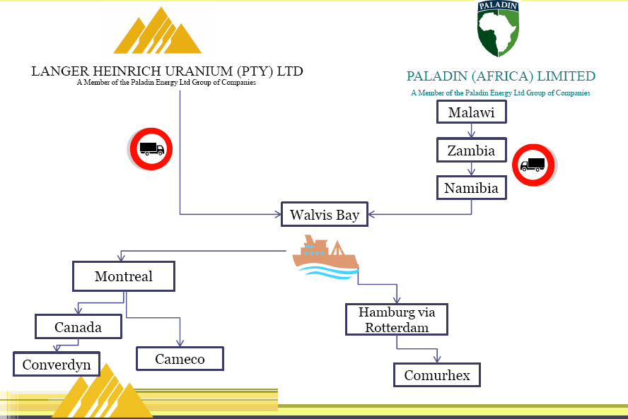

圖2-4
Langer Heinrich礦區每一批次運輸3個20呎海運貨櫃(TEU)，每個海運貨櫃裝載54桶(drum)鈾料，合計約10萬磅原料鈾。裝運單及幅射計量表如圖2-5所示。
值得注意的是，馬拉威Kayekejera礦區地理位置較靠近東非，惟東非如坦尚尼亞及莫三比克等國沒有沒有船運公司願意靠泊接受危險貨品，南非港口又不允許載有危險貨品之外國輪船轉運，故Kayekejera礦區原料鈾須利用卡車運輸，自礦區運往約3,700公里外之Walvis Bay港，途中經過尚比亞時甚至由武裝人員護衛。由於路途非常遙遠，使得運輸之風險也相對來得高。
圖2-5
Paladin備有約3個月之庫存鈾料。此外，每批次鈾料運送皆先提早1~2日運至Walvis Bay港，暫時儲放於安全戒護地點，作為交運之緩衝期。
為了解西南非地區鈾料出口之後勤作業情形，職特別請Paladin安排造訪Walvis Bay 港，由該港銷售經理Mr. Elias Mwenyo簡報後，參觀港區裝卸設施。該港相對於高雄港等東亞出口港，規模相對迷你，惟其企圖心相當高，企盼開發西南非幾條陸運走廊，由Walvis Bay 港作為區域轉運中心，出口至歐、亞、美等各大洲。從該港之營運願景而言，至少應是朝穩定方向發展，對本公司鈾料主要來源港，也算是正面的。
三、拜訪南非Nufcor SA公司總部及精鍊廠
(一) Nufcor SA背景資料
Nuclear Fuels Corp of South Africa (“ Nufcor SA”) 為Anglogold Ashanti Ltd. (“Anglogold”) 之100%子公司，負責Anglogold在南非Vaal River區域原料鈾的生產。Anglogold公司係2004年時由Anglogold Ltd. 及Ashanti Goldfield Company Ltd.兩家公司合併組成，主要業務為金礦之開採，原料鈾為Anglogold開採金礦之副產品，僅占總營收約1%。Vaal River 區域包含Great Noligwa、Moab Khotsong、Kopanag及Tau Lekoa等4個主要礦區，約在約翰尼斯堡西南方150公里處，地理位置如圖3-1所示。原料鈾資源量約40百萬磅，平均鈾品位在0.04%~0.09%間。2009年生產量約1.3百萬磅，2010年預期產量約1. 4百萬磅。

圖3-1
Anglogold生產之原料鈾主要由其Nufcor International Limited (“NIL”) 代理銷售。NIL原本由南非Anglogold Ashanti及First Rand公司各持股50%，惟於2008年售予Constellation Energy Commodities Group後，Constellation Energy又於2009年轉售予Golden Sachs Group Holding (UK)。
(二) 供應礦區查核及洽談合約執行
在70至90年代，Nufcor為本公司最主要鈾料供應商，合計供應約24百萬磅鈾料，惟近期Nufcor較少參與本公司標案，本公司最近與Nufcor之原料鈾供應契約於2006年屆期後，即無新的合作關係。
此次參訪首先赴Anglogold總部與其主管副總Mr. Mark Lynam及相關人員洽談雙方未來可能之合作機會。其後由其負責鈾料契約執行之 Mr. Jan Van Niekerk與其两位同事，一同赴Nufcor精鍊廠參訪。
Vaal River 區域雖然距離約翰尼斯堡不遠，但因為廢礦土免回填，故到處可見廢下腳堤壩(tailing dam)。過去曾有某金礦公司之下腳不夠乾燥而潰堤造成傷亡。
其礦區礦石之原料鈾萃取作業，係在黃金萃取作業之前。原料鈾生產流程約與前述Rossing礦區及Langer Heinrich礦區類似，差異在於Vaal River 區域採地底採礦(underground mining)。在Anglogold各礦區輔助設施萃出ADU 鈾溶液之後，再將ADU運送到Nufcor精鍊廠進行秤重、取樣、過濾，然後以約600℃高溫鍛燒成綠色顆粒狀之原料鈾，讓含水量降至2~3%。最後再裝入55加侖鋼桶儲運，其流程如圖3-2所示。

圖3-2
Nufcor精鍊廠乾燥鍛燒年產能約12百萬磅左右，目前除處理自產1.4百萬磅鈾料外，另外部分產能亦租予First Uranium及Shiva Uranium(註: Shiva Uranium於2010年5月以37.3百萬美元向Uranium One購買南非Dominion礦區)。目前First Uranium約使用0.5百萬磅產能，Shiva Uranium則尚未開始生產。
不知是否因位於治安狀況不佳之約堡，Anglogold安全標準當高，在職參觀約堡期間，特別提供ㄧ隻自動手機，如遇到緊急狀況時，可隨時利用該手機直接與該公司相關安全人員聯絡，以提供緊急救援，據了解該措施係適用於該公司之全球營運。另參觀Nufcor精鍊廠之防護措施也較其它公司來得高。
Anglogold礦區工安執行良好，在職參觀地下礦坑之前，除需穿妥防護衣具外，另外每人亦配置地面及公司其安全防備可謂完善。
表示Great Noligwa礦區已接近枯竭，近期計畫提高Kopanang礦區產量，屆時原料鈾年產能將從目前之1.4百萬磅，增加至2百萬磅。此外，Anglogold儲放在礦區之下腳，其鈾品位約0.04%，甚至比Rossing礦區之原始鈾礦石鈾品位來得高。其下腳共含有80百萬磅原料鈾及4百萬盎斯黃金，惟未依鈾品位加以妥善分類，過去因為萃取技術不佳，萃取率僅約40%，故Anglogold之前未利用該下腳。但在科技日益進步下，Anglogold近期已開始研究新萃取技術，若計畫成功的話，這些下腳將是非常有潛力原料鈾供應來源。
過去Nufcor International Limited (“NIL”) 為Nuclear Fuels Corp of South Africa (“Nufcor SA”)之獨家銷售代表，惟近年來NIL股份移轉後，職請Nufcor SA釐清與NIL之合作關係。Nufcor SA表示與NIL簽訂之協議為Agent Agreement，而非Marketing Agreement，該協議效期剩3年。NIL係協助Nufcor SA擬定契約條款及法律建議，Nufcor SA對於簽約對象有同意權，也可以不透過NIL銷售鈾料，直接與買方簽約。在釐清NIL與Nufcor SA關係後，本公司未來鈾料採購邀標時，應直接邀請Nufcor SA參與，並與渠直接洽談，將有助於採購及合約執行效率。

肆、感想與心得
  - Rossing礦區基礎設施完善，運轉情形良好，其採礦執照目前效期至2023年，惟預期2023年後仍會繼續生產。未來在新heap leaching鈾萃取廠運轉後，產能可望增加50%。Langer Heinrich礦區雖然於2007年才開始生產，過去曾因電力或水源短缺等問題影響生產，但近期已陸續改善，目前年產能約3.7百萬磅，且持續進行擴產中。上述礦區都位於那密比亞鈾資源豐富的Erongo區域，該區域包含有如Areva之Trekkopje礦區、Extract Resource Ltd.之Rossing South礦區及Bannerman Resources Ltd.之Etango礦區等許多深具潛力之待開發鈾礦區。那密比亞國家政策支持鈾礦開發產業，甚至在Chamber of Mines之下成立Uranium Institute，以強化那密比亞鈾礦品牌之永續發展，並加強與政府部門之合作。綜合而言，可預期那密比亞將持續在全球原料鈾供應上占重要角色。
  - Paladin位於馬拉威之新興Kayekejera礦區，雖然2009年才開始生產，今(2010)年中也宣告達成商業運轉，2010年第2季生產達51.5萬磅。雖然目前生產狀況良好，但產出之原料鈾須經長達約3,700公里之卡車運輸才能運抵那密比亞之Walvis Bay港出口，運輸途中之風險高。此外，非洲危險品之出口港極為有限，馬拉威與那密比亞都僅能利用Walvis Bay港出口，若發生事故或特殊情況封閉時，將嚴重影響鈾料交運。本公司目前有為數不少之原料鈾長約，其鈾源國係那密比亞及(或)馬拉威，為避免風險過度集中，未來辦理新約採購時應優先考慮其它鈾源。此外，本公司鈾料採購處理要點對於各供應區域之供應上限限制皆相同，未來本公司應可考慮檢討改依以各區域及(或)國家之供應風險程度，擬定不同之供應上限，達到確保供應安全之目的。

  - Nufcor過去為本公司重要之供應廠商，與本公司過去商務關係十分良好，其母公司Anglogold近期除計畫提高南非Vaal River區域Kopanang礦區產量，使該公司原料鈾每年總產量將自1.4百萬，增加至2百萬磅外。此外，Anglogold亦已開始研究萃取儲放在礦區之下腳所含高達80百萬磅原料鈾，等同於一個中型礦區之蘊藏量。故本公司應積極與渠洽談未來原料鈾供應合作之可能。
  - 過去本公司認知NIL為Nufcor SA之獨家銷售代表，故各類原料鈾招標採購案皆與NIL連絡而未直接與Nufcor SA洽商。在釐清NIL與Nufcor SA簽訂之合作協議為Agent Agreement，而非Marketing Agreement，且Nufcor SA對於簽約對象有同意權後，本公司未來原料鈾招標採購案邀標，應可與Nufcor SA直接洽談，將有助提升採購效率，而達事半功倍之效。

